GUÍA TALLER MATEMÁTICA
Guía n°4

Nombre: |  | Curso: | IV MEDIO | Fecha

INSTRUCCIONES:

- Revisa la explicación de cada ejercicio, luego desarrolla los ejercicios planteado, y envía tus resultados, por imagen o archivo de Word al correo patricia.rebolledo@elar.cl , donde también puedes hacer las consultas o interrogantes con respecto a la guía.
- Esta guía corresponde a 1 punto del trabajo que se realizará, con nota al libro.
- El plazo de entrega es para el próximo miércoles 13 de mayo.

Objetivos: Aplicar contenidos de 7mo a 1ro medio a diversos planteamientos de problemas.

Contenidos: expresión algebraica, analiza, deducir y explicar estrategias de resolución de problemas.

1. Asignación de variables y expresión en lenguaje algebraico:
Oración | Lenguaje algebraico
1. La mitad de un número. | $\frac{x}{2}$, cuando no se especifica el número, se le asigna una letra
2. El triple de a, aumentado en el doble de b. | $3a+2b$, la frase está dividida por una coma, por tanto, hace diferencia entre un número y otro
3. El doble del cociente entre a y b. | $2\frac{a}{b}$, no hay división en la frase, por tanto, es el doble de la expresión que viene a continuación.
4. El cubo de la diferencia entre x e y. | ${\left(x-y\right)}^{3}$, la frase es completa luego se le aplica el cubo a todo lo que viene en la oración
5. La diferencia entre el cubo de x y el cuadrado de y. | $x^{3}-y^{2}$, aquí la frase está dividida por la palabra y
6. El cuadrado de a equivale a la suma entre el cuadrado de x y el cuadrado de y. | $a^{2}=x^{2}+y^{2}$, cuando se usa la palabra equivale, está hablando de una igualdad
7. La suma de tres números consecutivos es 213. | $a+ \left(a+1\right)+\left(a+2\right)=213$, si asignamos a al primer número es cosa de ir sumando 1 al que sigue. La palabra es, también habla de ecuación o igualdad.
8. La suma de tres pares consecutivos es 168. | $2a+ 2\left(a+1\right)+2\left(a+2\right)=168$, para asegurar que un número sea para se multiplica por 2.

2. Asigne variables y exprese en lenguaje algebraico:
Oración | Lenguaje algebraico
1. El cubo del cuadrado de la diferencia entre x e y.

2. La cuarta parte del producto entre el cuadrado de a y el cubo de b.

3. El triple de un número equivale al doble del mismo número aumentado en 15.

4. El volumen de una esfera de radio r equivale al producto entre cuatro tercios de ir y el cubo del radio.

5. La superficie de un rectángulo cuyos lados miden (a + 3) y (a - 3).

6. El volumen de un cubo de arista 2a - 1.

7. El volumen del paralelepípedo de la figura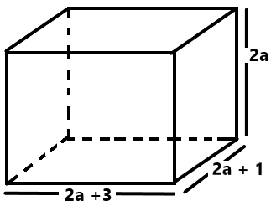
8. La superficie lateral del paralelepípedo de la figura.

9. La suma de los cuadrados de tres números consecutivos.

10. El cuadrado de la suma de tres números consecutivos.

3. Lee y observa las siguientes preguntas con sus respectivas explicaciones:
1. ¿Cuál es el área de una región rectangular si su largo es 60 cm y su ancho un tercio de la medida anterior?
Desarrollo
Datos
a=largo 60 cm
b= ancho 1/3 del largo
Área de rectángulo: $a∙b$
A. 80 cm²
Para determinar $\frac{1}{3} de 60$, se deben multiplicar ambas cantidades $\frac{1}{3} ∙ 60=20$
$Área del rectángulo = 60∙20=1200$
B. 180 cm²
C. 1.200 cm²
D. 3.600 cm²

2. Analiza el siguiente gráfico y responde.

El gráfico muestra las ventas de arroz y azúcar de un almacén, en cuatro días de la semana:
De acuerdo al gráfico, a medida que pasan los días:
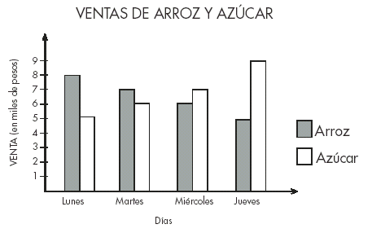
A. la venta de arroz y de azúcar aumenta.
B. la venta de arroz y de azúcar disminuye.
C. la venta de arroz aumenta y la de azúcar disminuye.
D. la venta de arroz disminuye y la de azúcar aumenta.

Desarrollo

Datos
Ventas de dos variables arroz y azúcar
Pregunta
¿Qué ocurre con ambas cantidades a medida que pasan los días?

Respuesta
A medida que pasa el tiempo las ventas de arroz disminuyen y las de azúcar aumentan, las barras de arroz van bajando y las de azúcar van creciendo

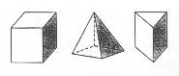
3. En los siguientes poliedros,

las partes sombreadas corresponden a:

- Ángulos: En geometría, el ángulo puede ser definido como la parte del plano determinada por dos semirrectas llamadas lados que tienen el mismo punto de origen llamado vértice del ángulo
- Caras: Las caras son los polígonos que la limitan.
- Vértices: Un vértice es el punto donde se encuentran dos o más elementos unidimensionales
- Aristas: En la geometría sólida se le llama arista al segmento de línea donde se encuentran dos caras

4. Realiza el desarrollo y marca la respuesta correcta de las siguientes preguntas
1. ¿Cuál es el área de una región rectangular si su largo es 80 cm y su ancho la cuarta parte de la medida anterior?

A. 160 cm²
B. 6.400 cm²
C. 1.600 cm²
D. 400 cm²

2. Analiza el siguiente gráfico y responde.

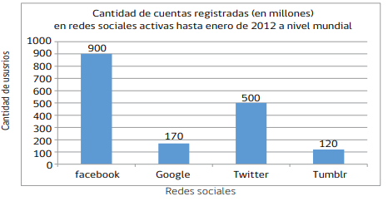
De acuerdo a la información que entrega el gráfico de las cuentas registrada (en millones) en redes sociales activas hasta enero de 2012 a nivel mundial, marca la afirmación incorrecta.

- En enero de 2012 había más de 800 millones de cuentas registradas en la red social Facebook.
- En enero de 2012 había 500 millones de cuentas registradas en la red social Twitter.
- La red social que registró mayor cantidad de cuentas en enero de 2012 fue Facebook.
- Google registró mayor cantidad de cuentas que Twitter en enero de 2012.

3. En los siguientes poliedros,

La unión de las caras de las figuras corresponde a:

- Diagonal del poliedro
- Ángulos
- Vértices
- Aristas

